**TÍTULO EM PORTUGUÊS E EM NEGRITO, CAIXA ALTA, CENTRALIZADO, FONTE TIMES NEW ROMAN, TAMANHO 12, ESPAÇAMENTO SIMPLES, 20 PALAVRAS NO MÁXIMO**

**GT DA INSCRIÇÃO:**

**INTRODUÇÃO**

Nesta seção, os autores devem contextualizar sucintamente ao leitor a experiência vivenciada, apresentando uma visão global da vivência, bem como aspectos iniciais da pesquisa, tais como a sua contextualização e os problemas de pesquisa propostos.

O texto deverá ser escrito em português, alinhamento justificado, com recuo de parágrafo de 1,25 cm, espaçamento entre linhas de 1,5, fonte Time New Roman, tamanho 12, margens superior e esquerda de 3 cm e inferior e direita de 2 cm. O resumo expandido deve conter entre 3 (três) e 4 (quatro) páginas, contando desde a introdução até as referências. Este modelo já está na formatação, portanto basta escrever seguindo-o e o seu relato já estará dentro das normas do evento.

**FUNDAMENTAÇÃO TEÓRICA**

Nesta seção, o(s) autor(es) deverá(ão) expor as teorias e estudos que serviram de fundamentação teórica para a redação do trabalho. Dessa maneira, a exposição deve seguir uma linha de raciocínio sobre o assunto apresentado, com fundamentações pertinentes e que contribuam para a construção do conhecimento no que tange à pesquisa.

O texto deve ser escrito de forma impessoal (evitar uso de primeira pessoa do singular ou do plural), em linguagem clara e objetiva. É possível inserir, ao longo do texto, imagens, tabelas ou quadros que sejam pertinentes, contendo título e fonte. Os dados de identificação devem estar acima do elemento gráfico, fonte Times New Roman, tamanho 10, alinhamento centralizado, espaçamento simples. Caso a fonte seja dos autores, colocar “**Fonte:** elaboração própria”, conforme os modelos abaixo.

**Figura 01:** Evolução da população em diversas regiões do RN.

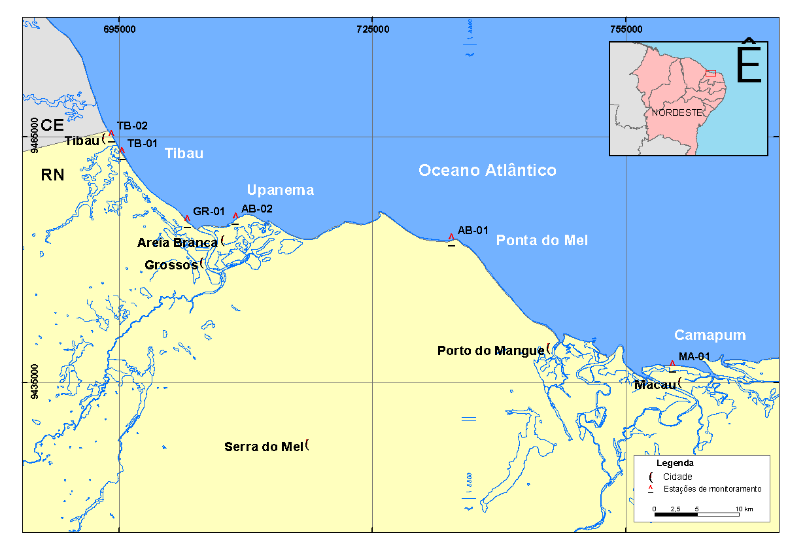

**Fonte:** elaboração própria.

**Quadro 01:** Incompatibilidade Epistemológica TCP X Primeiras Gerações da Avaliação.

|  |  |
| --- | --- |
| **Primeiras gerações da avaliação** | **Alternativismo construtivo** |
| Ser passivo no processo de construção | Ser ativo no processo de construção |
| Avaliação de produto ou pontual | Avaliação constituinte da prática |
| Competição | Colaboração |
| Dependência | Autonomia |
| Individualidade | Construção coletiva |
| Padronização | Diversidade |
| Repetição | Criação |

**Fonte:** elaboração própria.

**Figura 02:** Proteína total (g/L) quantificada nas borras de canola, milho e girassol nos 11 ensaios experimentais.

**Fonte:** elaboração própria.

**Tabela 01:** Estudo da influência do tempo na degradação da glicose.

|  |  |  |
| --- | --- | --- |
| Amostra | Concentração (moles/L) | Rendimento (%) |
| 1  2  3  4 | 0,02  0,12  0,30  0,43 | 45  56  70  87 |

**Fonte:** Dados fictícios, apenas para fins ilustrativos (2023).

Ainda na fundamentação teórica, as citações deverão seguir as seguintes normas: citações menores que 3 (três) linhas deverão ser referenciadas entre aspas, no corpo do texto, e o autor deve ser mencionado entre parênteses com apenas a primeira letra maiúscula (Fiorin, 2023) e citações maiores de 3 (três) linhas deverão ser justificadas à esquerda e à direita, com espaçamento simples, recuadas em 4 cm, com fonte 11 e referenciadas após o excerto:

As citações devem dialogar com o texto e apresentar comentários após sua exposição, devendo o excerto ser claro e coerente com as discussões apresentadas no texto. Deverá ser utilizado o espaçamento simples e a fonte Time New Roman 11 para essa parte do texto (Rebouças, 2023).

Orienta-se que as seções do texto não sejam finalizadas em citação.

**METODOLOGIA**

Nesta seção, deverá ser apresentada a metodologia da pesquisa desenvolvida, evidenciando a natureza da pesquisa (qualitativa, quantitativa etc.), qual o tipo (etnográfica, experimental, estudo de caso etc.) o campo de pesquisa e os sujeitos, quais instrumentos e procedimentos de coleta e análise dos dados.

**RESULTADOS E DISCUSSÕES**

Nesta seção, os autores deverão descrever os dados obtidos e os principais resultados, relacionando-os às hipóteses de pesquisa. Interpretar os resultados e discutir com a literatura, tendo como base a fundamentação teórica.

**CONCLUSÕES**

Nesta seção, os autores devem apresentar as principais conclusões e contribuições trazidas pela vivência, num processo de síntese das principais ideias difundidas com a experiência, com os comentários e reflexões do autor, podendo apresentar futuros direcionamentos. Esta seção é o fechamento do trabalho, respondendo às hipóteses e aos objetivos do estudo apresentados na introdução.

**REFERÊNCIAS**

Trata-se de uma listagem dos livros, artigos e outros elementos de autores efetivamente utilizados e referenciados ao longo do artigo científico. Deve ser escrito em fonte Times New Roman, tamanho 12, espaçamento simples, alinhamento justificado à esquerda, não contém parágrafo, os autores são apresentados em ordem alfabética, com um espaço entre eles, como apresentado abaixo:

MITTLER, P. **Educação Inclusiva**: contextos sociais. Porto Alegre: Artmed, 2003.

BARROS, N. M. F. C. V. **Avaliação e ensino do repertório de leitura em indivíduos com Síndrome de Down com o uso do software educacional Mestre**. 2009. 153 f. Dissertação (Mestrado em Educação) – Departamento de Psicologia, Pontifícia Universidade Católica de São Paulo, São Paulo, 2009.

SALES, E. S.; MONTEIRO, I. G. S.; LIMA, K. S. Formação de professor, diretrizes da Educação brasileira para o ensino de Química e Avaliação: saberes docentes essenciais à formação docente. In: VII Colóquio Internacional Educação e Contemporaneidade, 2013, São Cristóvão - SE. **Anais...**, 2013.

NARDI, R.; CORTELLA, B. S. C. Formação de professores de Física: das intenções legais ao discurso dos formadores. In: XVI Simpósio Nacional de Ensino de Física, 2005, Rio de Janeiro. **Caderno de Resumos**. São Paulo - SP: Sociedade Brasileira de Física, 2005. v. 1. p. 175-175, 2005.

NASCIMENTO, L. F. **A Sociologia Digital**: um desafio para o século XXI. Sociologias, Porto Alegre, ano 18, n 41, jan/abr 2016. Disponível em: <http://www.scielo.br/pdf/soc/v18n41/1517-4522-soc-18-41-00216.pdf> Acesso em: 10 jun. 2018.